**ImageGP在微生物组可视化中的应用**

**Visualization of microbiome data using ImageGP**

陈同1, #, *，刘永鑫 2, #, *

1中国中医科学院，中药资源中心，北京；2中国科学院遗传与发育生物学研究所，植物基因组学国家重点实验室，北京；

*通讯作者邮箱: [chent@nrc.ac.cn](mailto:chent@nrc.ac.cn), [yxliu@genetics.ac.cn](mailto:yxliu@genetics.ac.cn)

#共同第一作者/同等贡献

**摘要：**高通量测序技术的发展极大加速了微生物组领域的研究，微生物组分析也已应用于人、其它动物、植物、环境中微生物结构和微生物自身的研究，也是当前火热的研究领域之一。大量数据的生成促成了很多分析工具和流程的开发，经过多步生物信息分析获得很多结果表格。如何基于这些结果表进行进一步的可视化展示要求研究者需要熟悉数据格式的转换和至少一种绘图语言。ImageGP工具基于常见的生信数据结果表格形式，提供了定制化的参数，可以快速、可定制的进行微生物数据的可视化，如物种组成堆积柱状图、alpha多样性箱线图、beta多样性PCoA分析、LEfSe、PICRUSt、BugBase和Faprotax分析等，降低了微生物数据可视化的操作难度。

**关键词：**微生物组，可视化，云平台

**仪器设备**

1. 个人电脑安装了上网浏览器如火狐、谷歌浏览器、Safari等联网即可使用。

**操作步骤**

1. 在火狐或谷歌浏览器的地址栏输入网址<http://www.ehbio.com/Cloud_Platform/front>/，回车即可打开 ImageGP 绘图平台。首页可看到当前支持的图形类型和分析功能 (**图1 ImageGP 支持绘制的部分图形和分析功能**)。

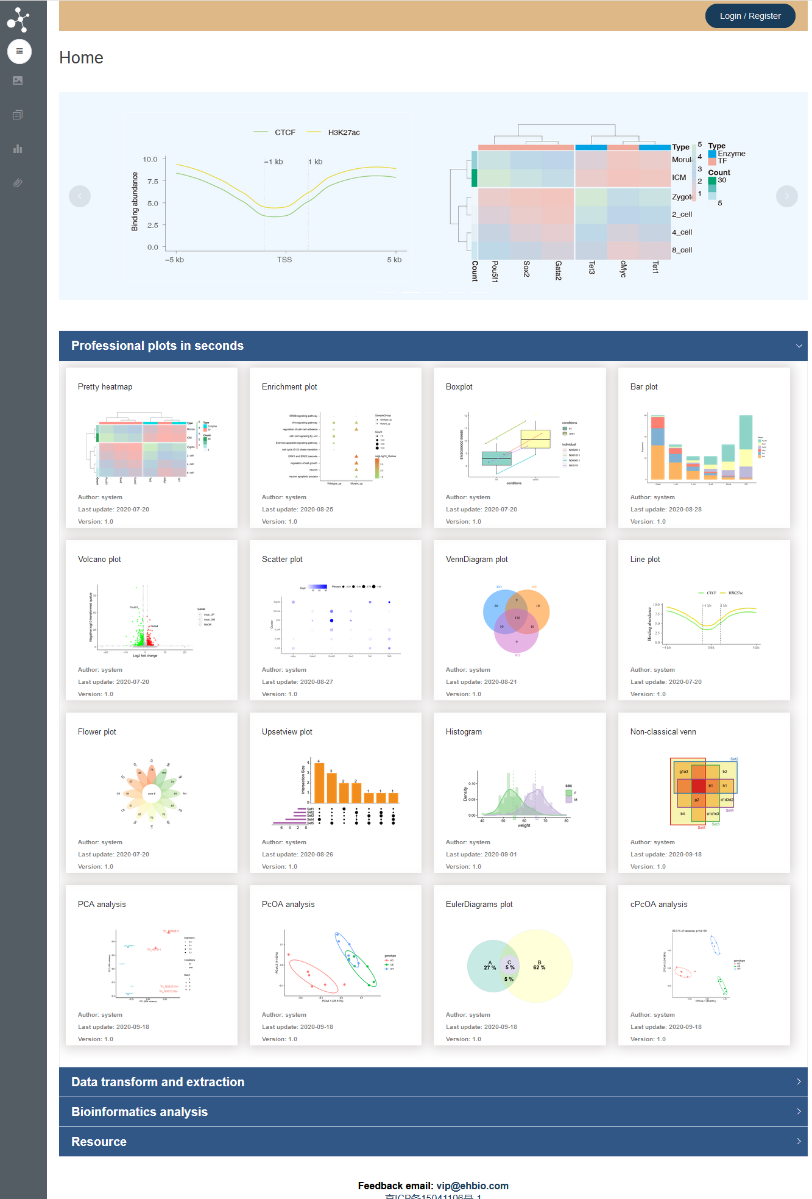

**图1 ImageGP 支持绘制的部分图形和分析功能**

1. 微生物组样品内Alpha 多样性结果的可视化与统计检验
   1. Alpha 多样性是反应样品内物种的丰富度或均匀度的指标，可以比较样品组之间物种的构成是否存在差异。通常基于抽平后的OTU表计算，其指标包括Richness、Chao1、Shannon_e、Shannon_2、Shannon_10、Berger_parker、 Buzas_gibson、Dominance、Equitability、Jost、Jost1、Reads、Robbins、Simpson等。并可通过箱线图进行可视化和使用方差分析等检验alpha多样性指数的分布在组间是否有显著差异。常用的alpha多样性指数为以下几种：（1）Richness-Observed OTU结果为整数，但只有物种种类信息，没有丰度信息，数值范围一般为几百至几千不等，范围很大，与研究对象有关；（2）Shannon index数值为1-10左右的小数，数值越大，多样性越高，是综合物种数量和丰度两个层面的结果；（3）Chao1是根据出现1次和 2 次的OTU来估算总体的多样性；详细计算方法见：[Alpha diversity measures](http://scikit-bio.org/docs/latest/generated/skbio.diversity.alpha.html) (http://scikit-bio.org/docs/latest/generated/skbio.diversity.alpha.html)。具体图像解读见[扩增子图表解读1箱线图：Alpha多样性](https://blog.csdn.net/woodcorpse/article/details/73810572) (https://blog.csdn.net/woodcorpse/article/details/73810572)。进一步了解[Alpha多样性计算原理和不同多样性值代表的意义](http://www.drive5.com/usearch/manual/alpha_metrics.html) (<http://www.drive5.com/usearch/manual/alpha_metrics.html>) 1。
   2. alpha 多样性计算后一般存储为表格格式，每个样本一行，每一列对应一种 Alpha 多样性指数，列数不限。每一列之间用 TAB 键分割 (**图 2**)。

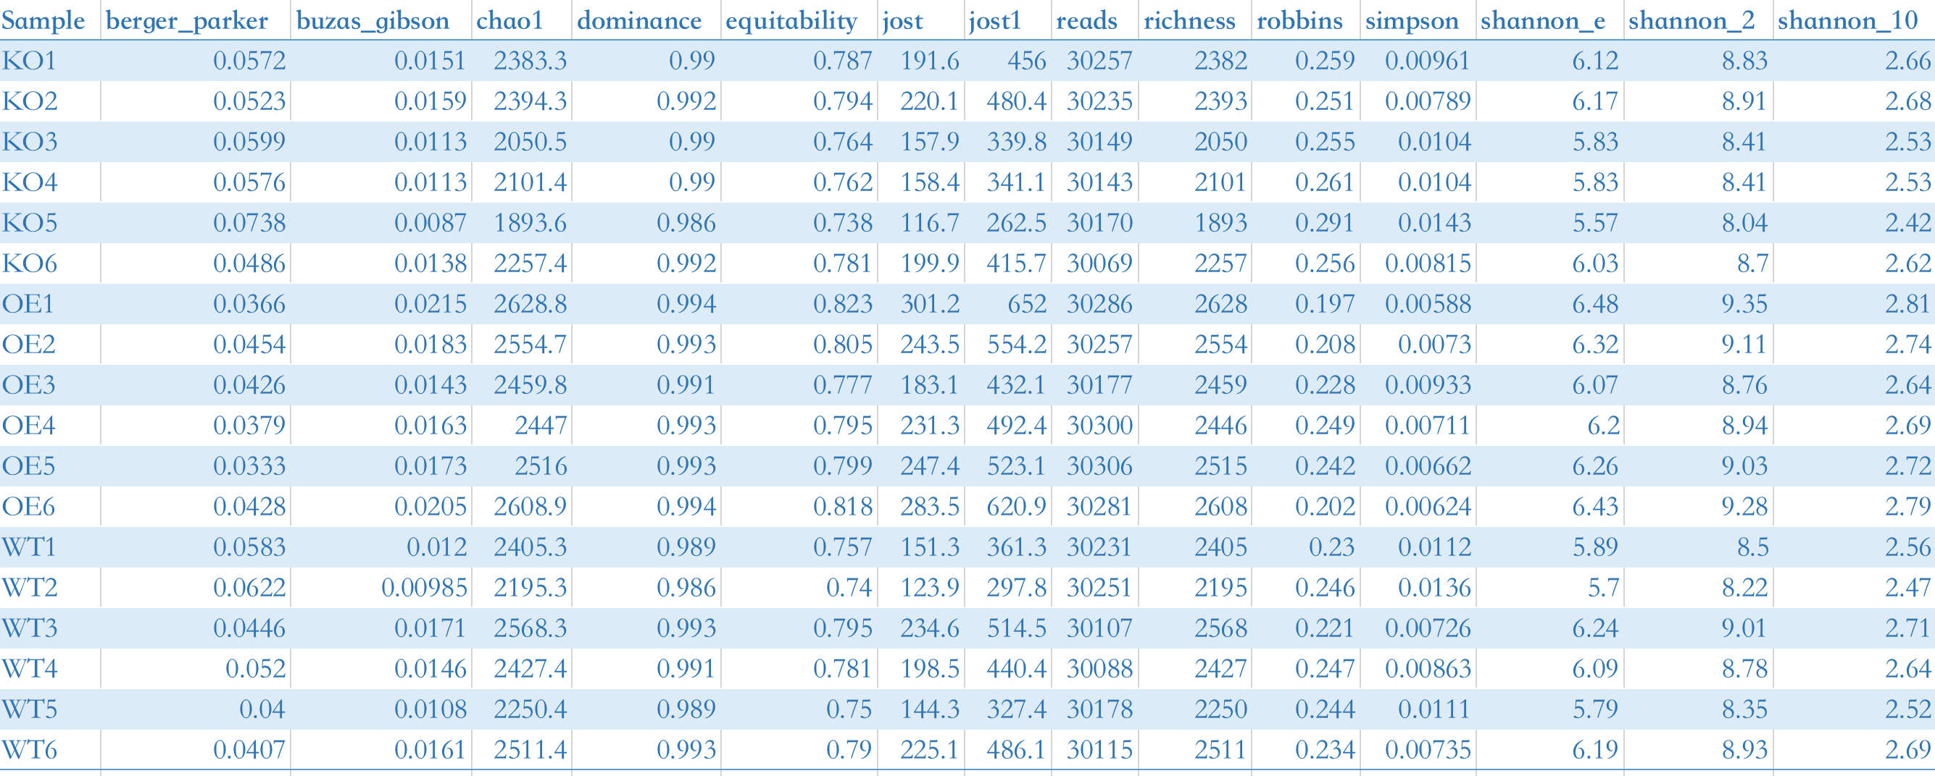

**图 2 Alpha 多样性数据表格展示**

* 1. 通常在可视化或比较样本组之间的Alpha 多样性时，还需要提供metadata 文件，指定样本的分组信息 (**表 1**)。这个文件可以与上面的 Alpha 多样性表格合并为一个文件（手动合并或使用ImageGP 平台的Merge matrixes 功能），或者作为单独的文件上传到 ImageGP 平台用于图形绘制。

|  |  |
| --- | --- |
| **SampleID** | **Group** |
| KO1 | KO |
| KO2 | KO |
| KO3 | KO |
| KO4 | KO |
| KO5 | KO |
| KO6 | KO |
| OE1 | OE |
| OE2 | OE |
| OE3 | OE |
| OE4 | OE |
| OE5 | OE |
| OE6 | OE |
| WT1 | WT |
| WT2 | WT |
| WT3 | WT |
| WT4 | WT |
| WT5 | WT |
| WT6 | WT |

**表 1 Metadata 示例表格**

第一列为样本名字，与 Alpha 多样性表格第一列一致；第二列为样本分组信息。可以有更多列信息。

* 1. 数据准备好之后，可以直接粘贴到“Paste main data to text area”和“Input metadata data”处，然后点击”Check Data”按钮，效验数据的格式是否满足输入要求 (**图 3**)。

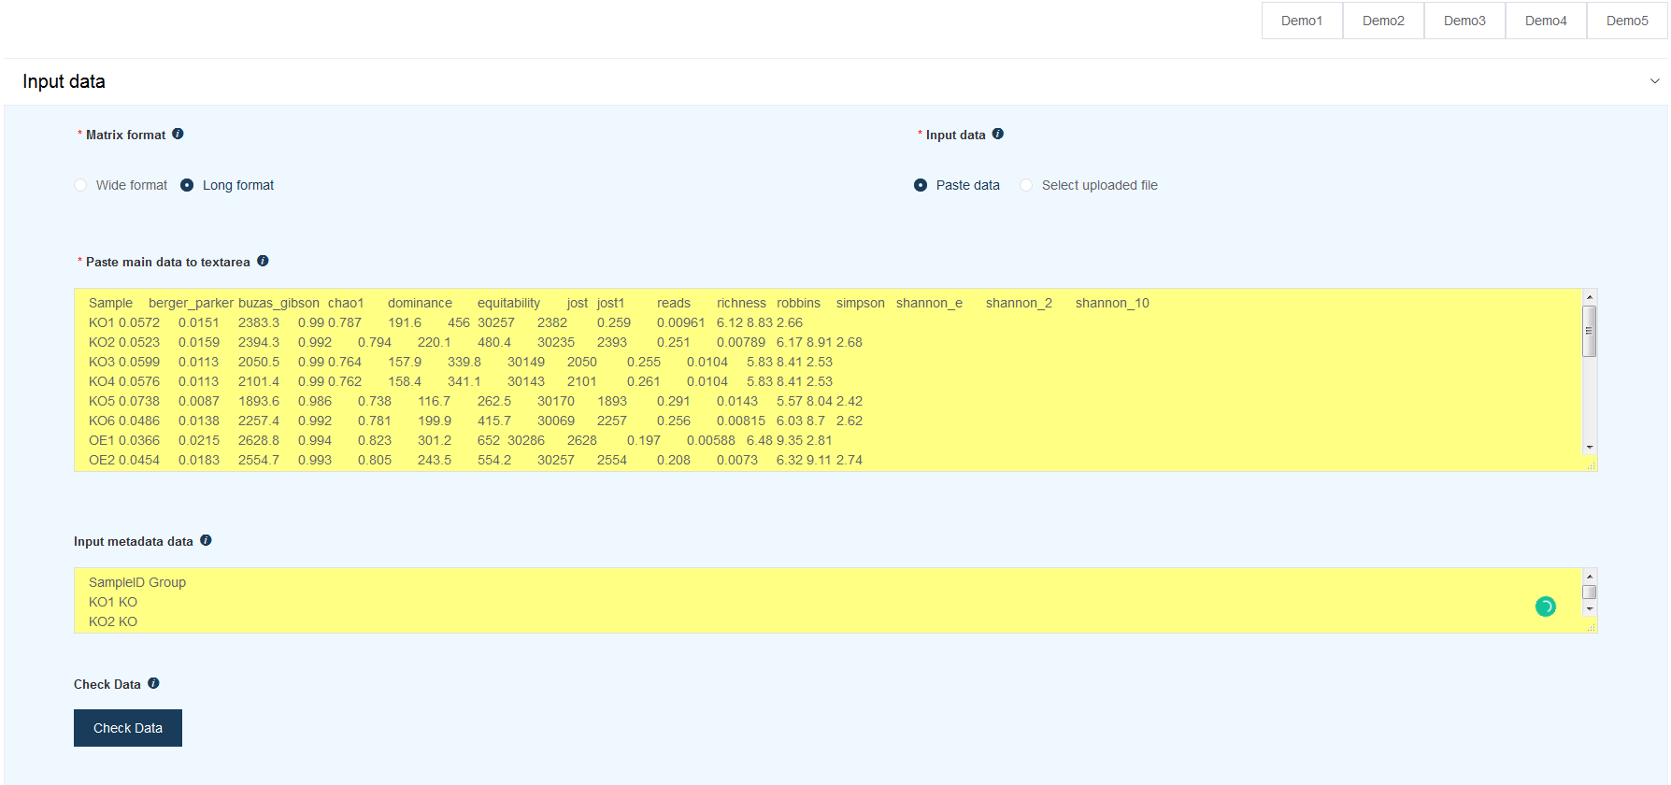

**图 3 输入数据界面展示。右上角有5个demo，可用于查看示例操作。修改过的参数会黄色高亮显示。**

* 1. 数据格式效验成功后，下面的参数转为可选或可填状态。只有2个必选参数，指定”X-axis variable” 为”Group”，指定”Y-axis variable”为”Chao1”，点击”Submit”即可绘制”Chao1”水平的 Alpha 多样性图谱分布 (**图 4** 和 **图5**)。

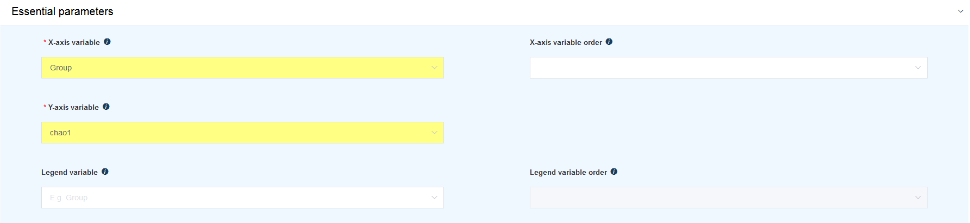

**图 4 Alpha多样性绘图参数选择。根据用户选择的参数情况严格控制参数的可选状态，减少用户的选择茫然症**

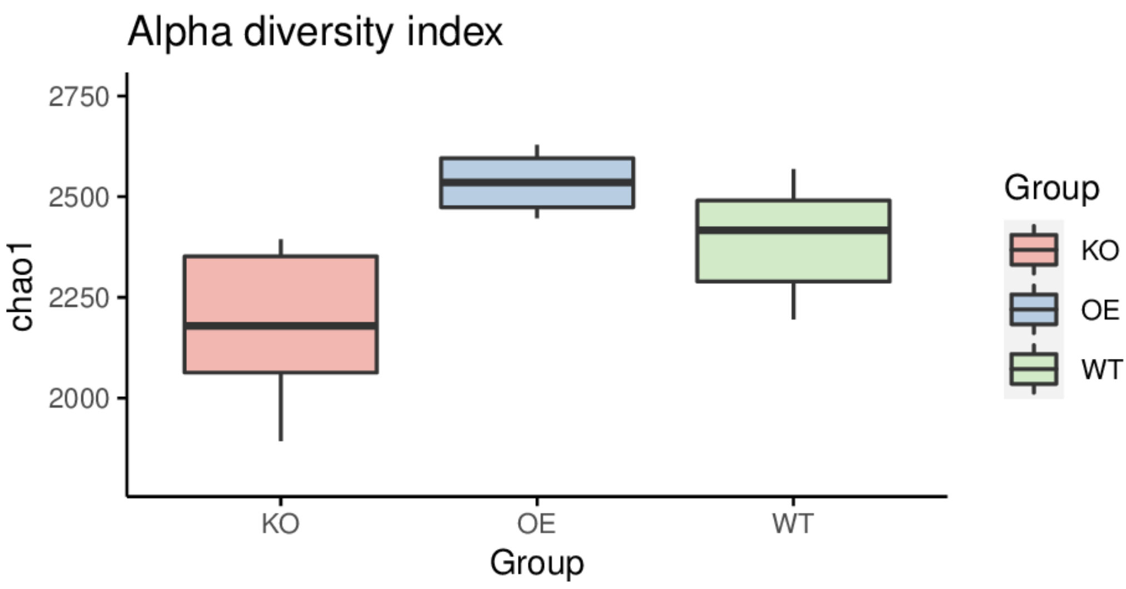

**图5 Alpha最简多样性分布箱线图**

* 1. 设置“X-axis variable order”多选下拉的选择项为[“WT”, “OE”, “KO”] 调整各个箱体的顺序 (**图 6**和**图 7**)。

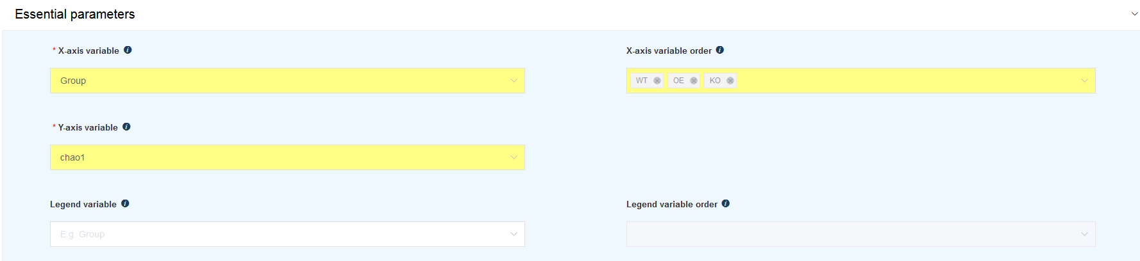

**图 6 设置箱体的出现顺序**

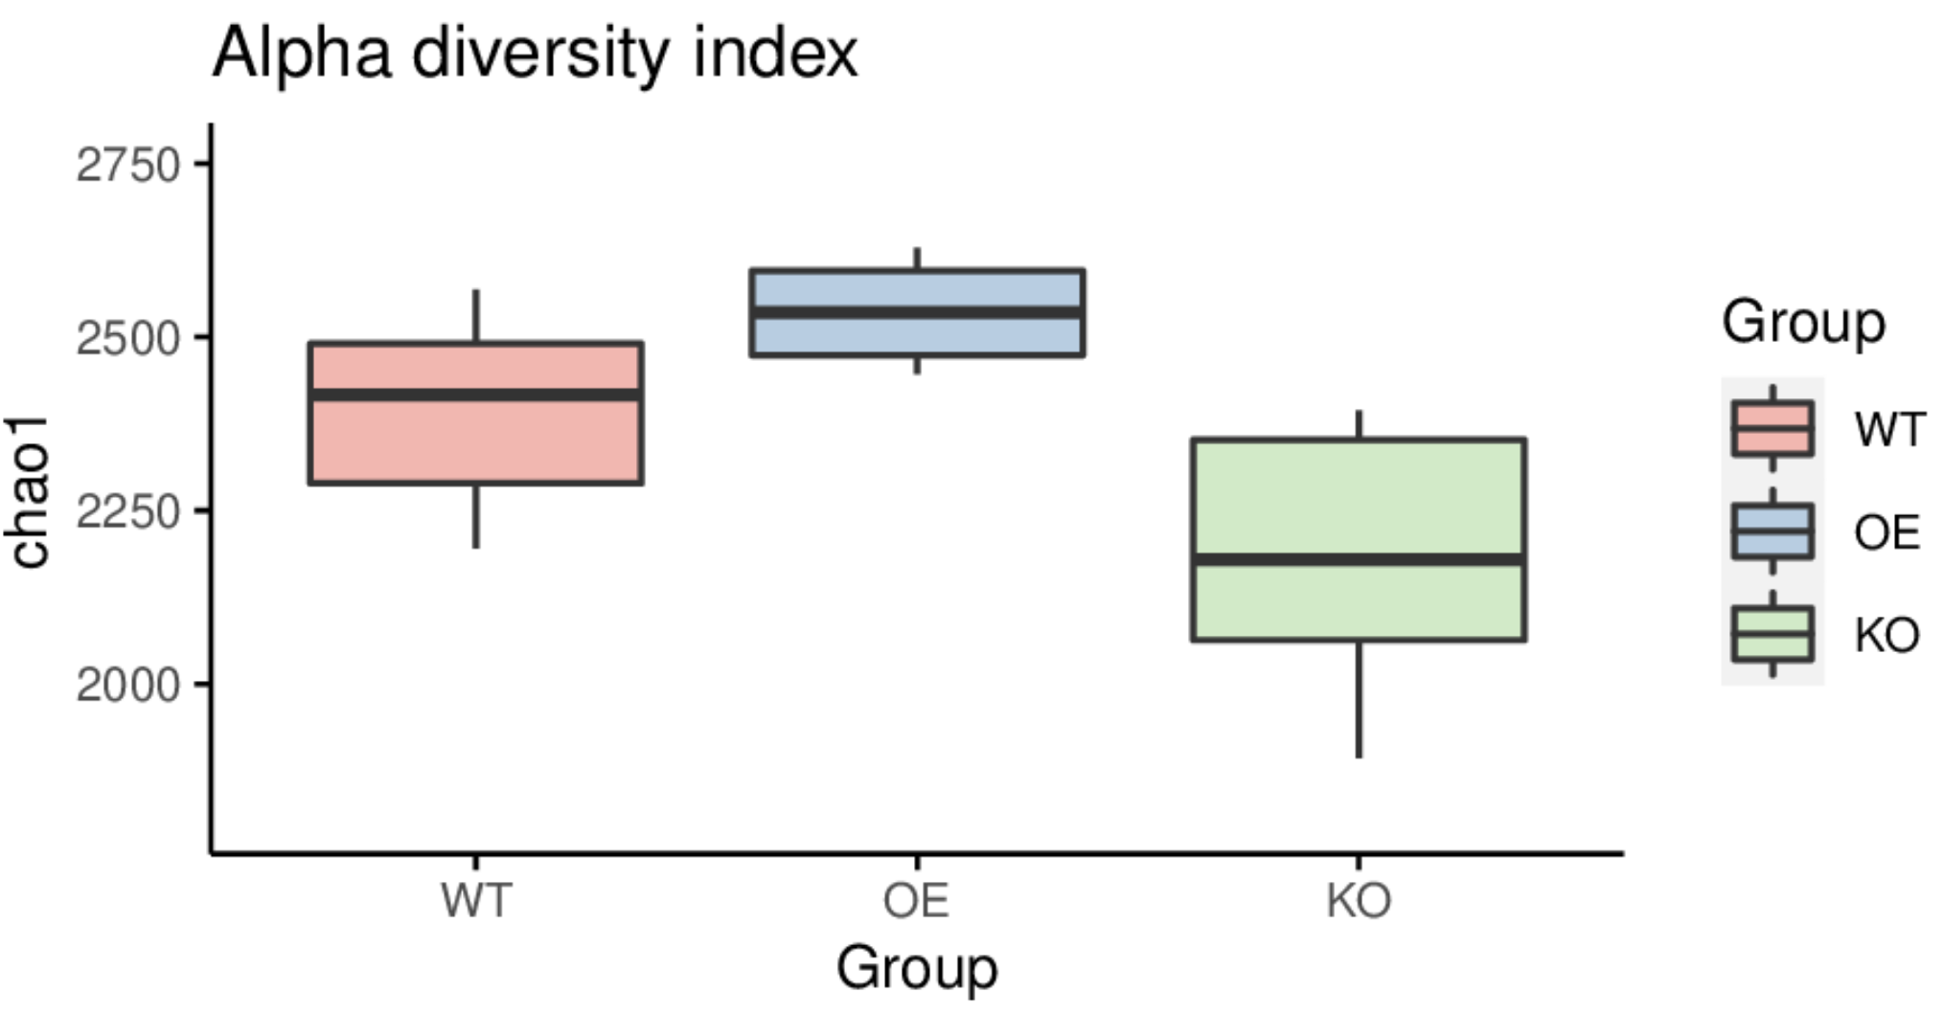

**图 7 调整顺序后的结果图**

* 1. 设置”Plot type”为”Box+Violin+Jitter”, 更详细的展示各个样品具体的 Alpha多样性值和整体 Alpha 多样性值的密度分布 (**图 8**和**图 9**)。

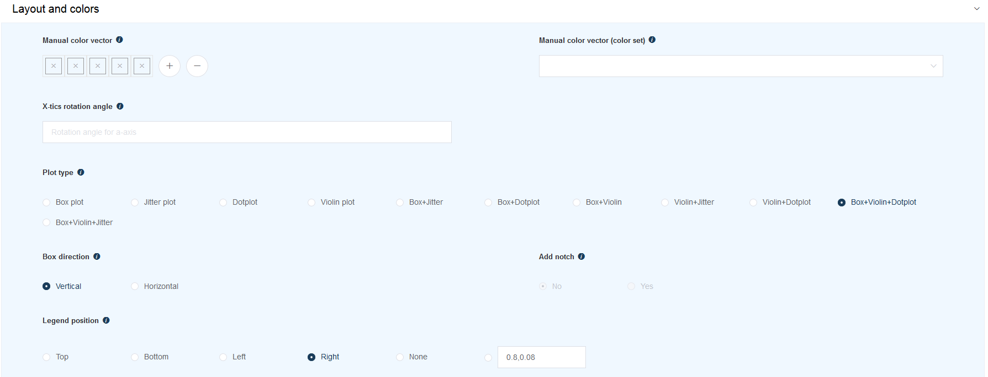

**图 8 修改图形绘制类型**

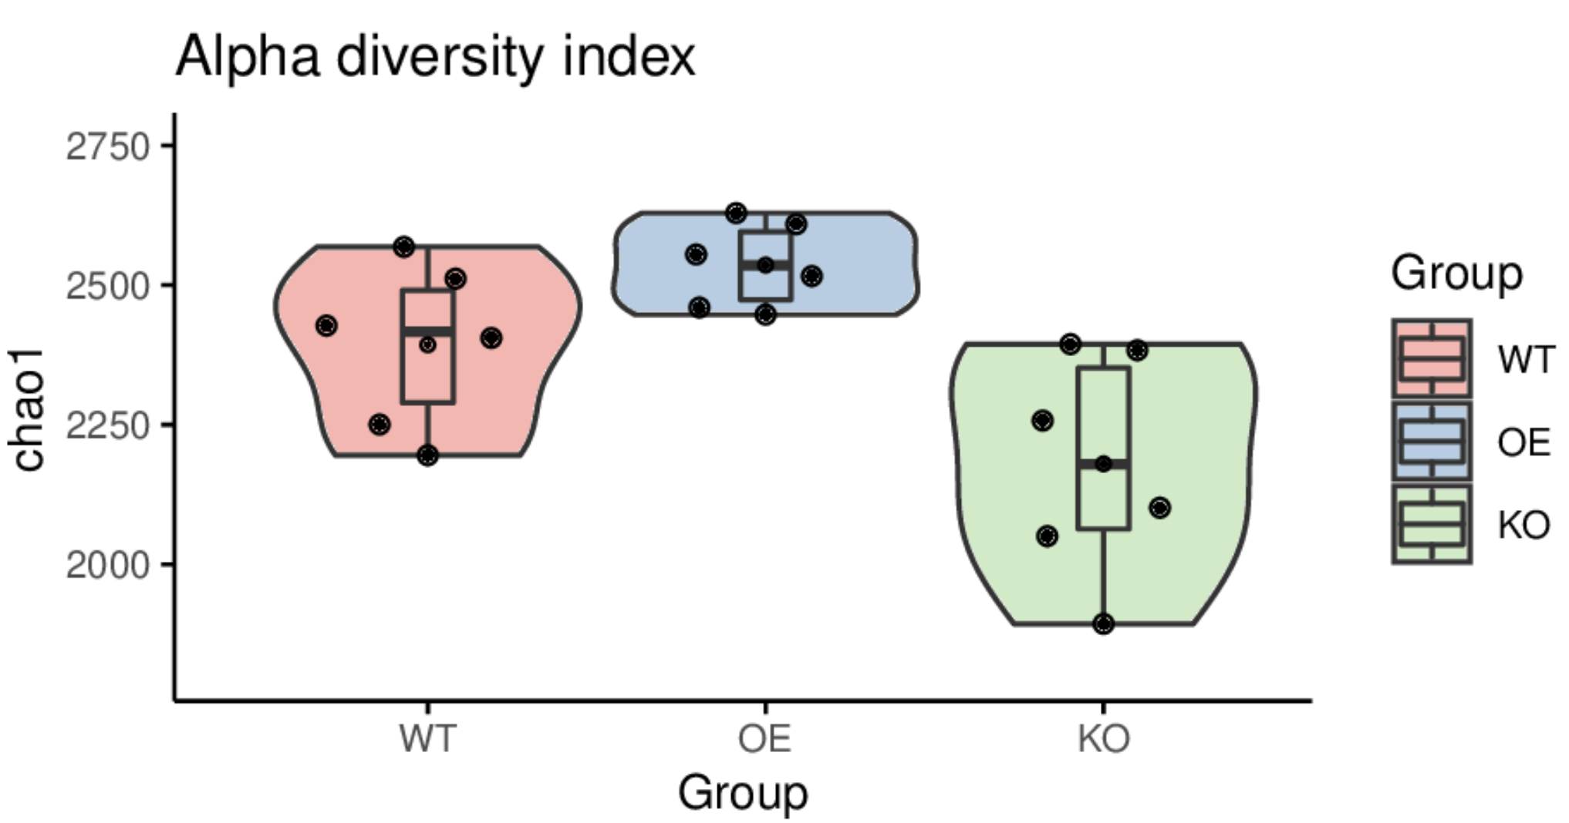

**图 9 同时绘制箱线图、小提琴图和样本点**

* 1. 设置”Do statistics significane test for each group”选项为”yes”，若数据满足正态分布和方差齐性，则采用 ANOVA 方差分析检验不同样品组之间 Alpha 多样性水平是否存在显著差异，并进行标记。若数据不满足正态分布或方差齐性，则采用Kruskal-Wallis Test （功能完善中）。图中可以看出，OE 组与 KO 组箱体上面标记的字母不同，表示其在 chao1 水平上存在显著的多样性差异，而 OE 与 WT，KO 与 WT 之间的差异则不具有统计显著性 (**图 10**)。

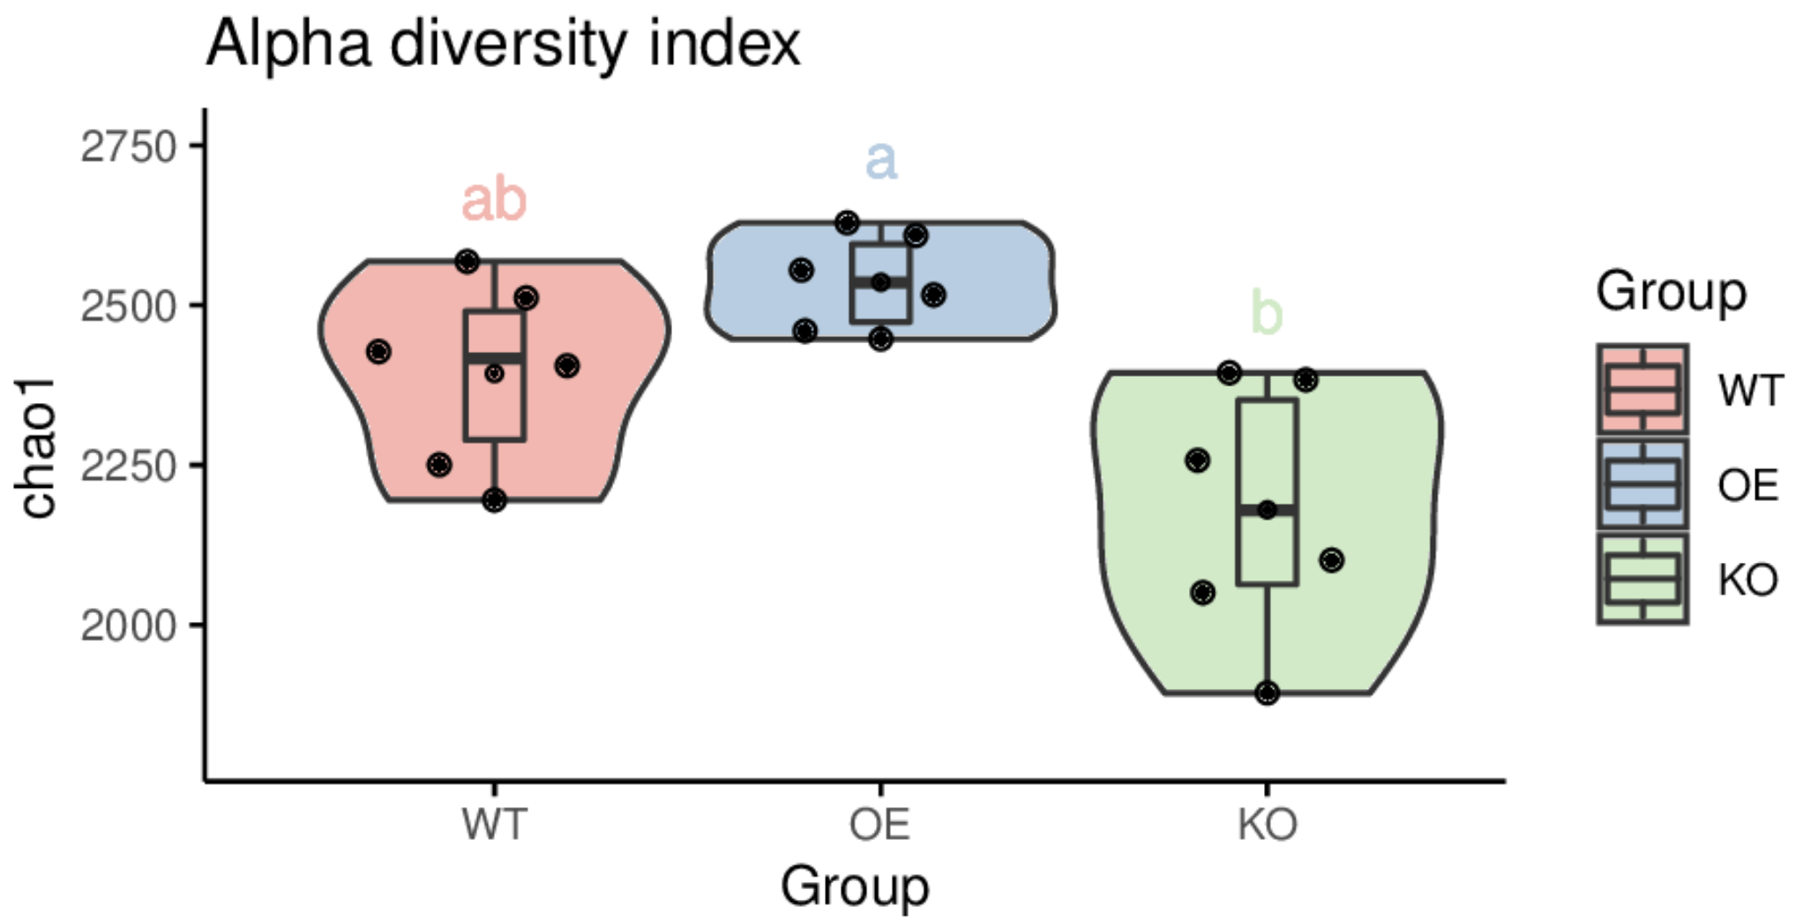

**图 10 不同样本组Alpha多样性水平统计计算和标记**

* 1. 后续还可以继续调整图形的配色、长宽、方向等更多常用美化方式 (**图 11**)。每个参数旁都有一个感叹号图标，鼠标移上去之后会显示对应参数的描述。非单选类参数都有占位文本，以浅色文字形式呈现，描述了该参数的用途和注意事项。

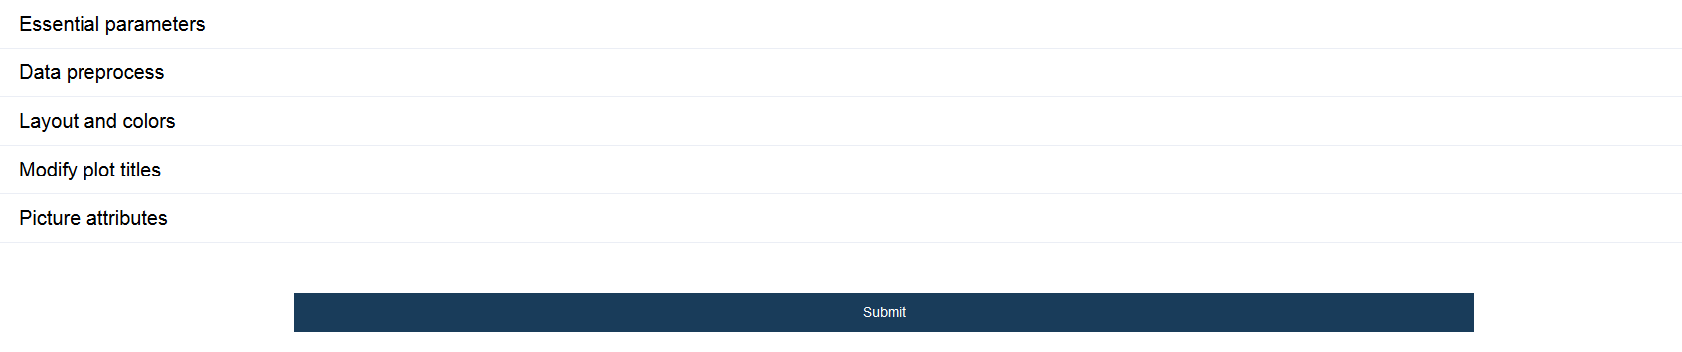

**图 11 箱线图绘制参数概览**

* 1. 图形绘制完成后可以下载 png格式（鼠标右键另存）和 PDF 格式，PDF 格式可导入 Adobe illustrator等工具进行进一步的编辑或与其它图组合在一起 (**图 12**)。

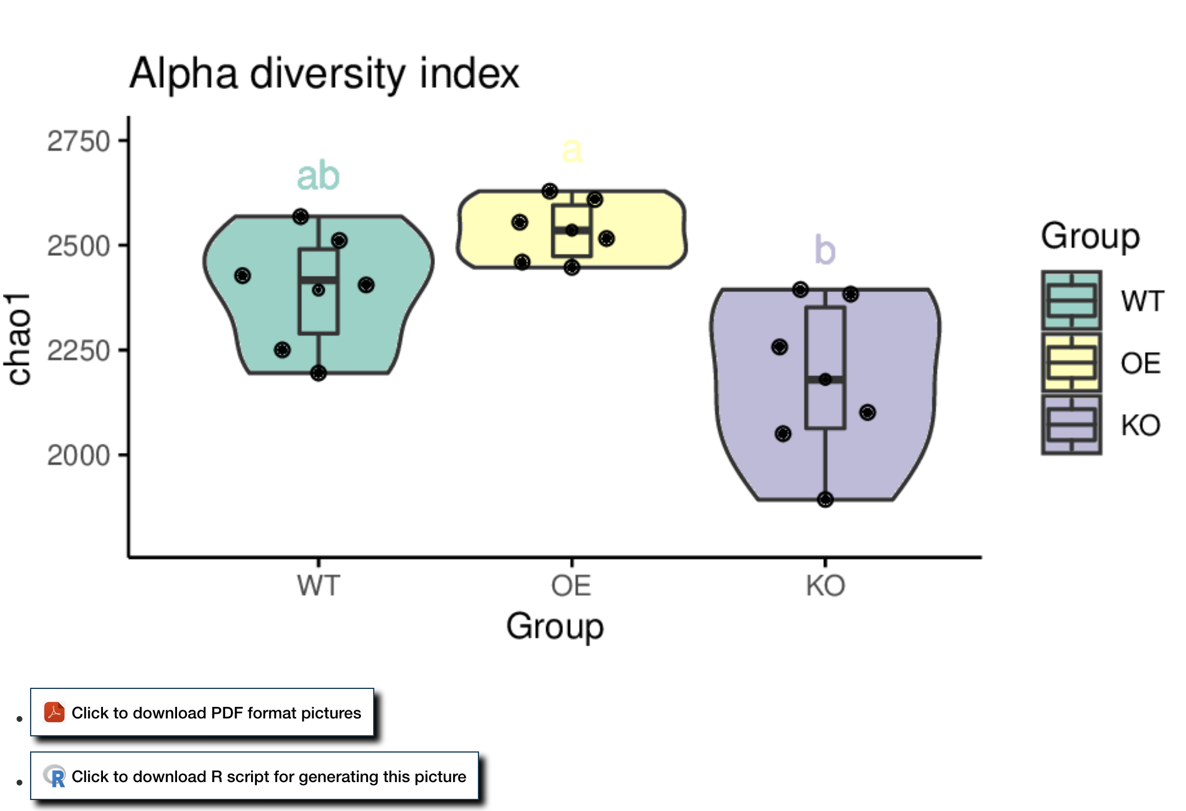

**图 12 结果图和代码的下载和导出**

* 1. 同时可以下载绘制此图的 R 代码 (data, metadata, outputprefix按自己实际文件路径修改)，用于后续继续美化，或发文时提交代码，实现图形的可重复绘制2,3（附件1.zip）。

**更多应用**

1. ImageGP目前支持Boxplot、Flower plot、Line plot、Volcano plot、Heatmap、VennDiagram、Enrichment plot、Euler plot、Scatterplot、UpsetView plot、Bar plot、Histogram plot、PCA、PCoA、cPCoA等图形绘制。其它功能如WGCNA分析、差异菌群分析、菌群相关性网络的绘制、LEfSe，PICRUSt、FAPROTAX、BugBase等正在逐步更新中 (表 2)。

|  |  |  |
| --- | --- | --- |
| **支持的可视化类型** | **应用场景** | **相关软件** |
| Boxplot | Alpha多样性展示，OTU丰度展示，Beta多样性距离展示 | R |
| Flower plot | 共有个特有的高丰度OTU、物种等的展示 | R |
| Line plot | 稀释曲线，OTU丰度变化曲线 | R |
| Volcano plot | 差异OTU、差异物种展示 | R |
| Heatmap | OTU丰度信息展示 | R |
| VennDiagram | 共有个特有的高丰度OTU、物种等的展示 | R |
| Enrichment plot | 宏基因组中基因的功能富集分析展示 | R |
| Euler plot | 共有个特有的高丰度OTU、物种等的展示 | R |
| Scatterplot | 通用型展示如OTU在两个样品中的丰度比较等 | R |
| UpsetView plot | 共有个特有的高丰度OTU、物种等的展示 | R |
| Bar plot | 物种组成展示 | R |
| Histogram plot | OTU丰度分布展示 | R |
| PCA | 样品聚类 | R |
| PCoA | 基于Beta多样性距离的样品聚类展示 | R |
| cPCoA | 基于Beta多样性距离的样品聚类展示 | R |
| LEfSe | 差异OTU分析 | LEfSe |
| PICRUSt | 基于16S扩增子数据预测潜在功能通路 | PICRUSt |
| FAPROTAX | 基于16S扩增子预测群落功能信息和参与的元素循环通路 | FAPROTAX |
| BugBase | 预测微生物组样品的表型信息如革兰氏阳性阴性、病原性等 | BugBase |

表 2 ImageGP当前支持的数据可视化类型和描述。

2. 每个工具都提供了Demo示例，并用轮播图展示了输入数据、输入参数和所能获得的图的样式 (**图** **13**)。

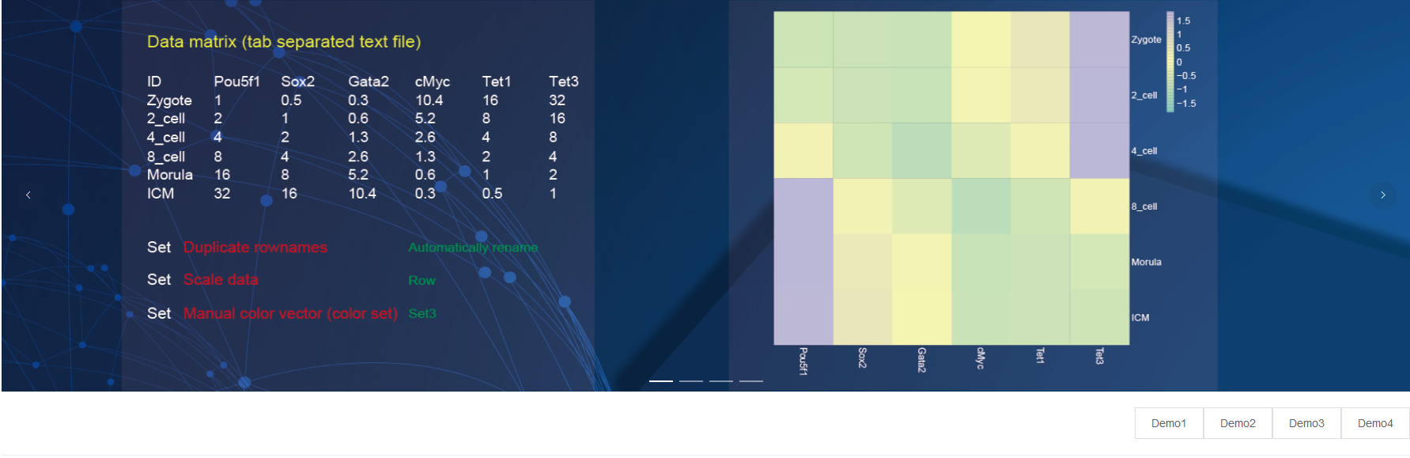

**图** **13 图形输入数据、参数示例和Demo按钮**

3. ImageGP使用基础视频已上传至<https://www.bilibili.com/video/BV1Zh411974X>； 进阶视频已上传至<https://www.bilibili.com/video/BV17D4y1o7y4>。更多使用视频录制后会持续上传。

**失败经验**

ImageGP绘图时遇到的问题多为输入数据格式问题。在数据输入或选择后，点击`Check Data`按钮，会进行数据格式效验，提示数据中存在的问题。

1. 绘图数据与metadata数据不匹配。通常是绘图数据中的样本未包含在metadata数据中时会出现如下错误提示：

Error: The first column of *Paste main data to textarea* is not equal to the first column of *Input metadata data*.   
  
错误：*Paste main data to textarea*的第一列不等于Input metadata data的第一列。

2. 宽矩阵格式（常见的表达矩阵、OTU丰度矩阵等）第一列通常会作为行名字，是不允许有重复的。如果不符合，会弹出如下错误提示

Error: No duplicate names are allowed in the *first* column of the data in *Paste main data to text area* when *Matrix format* is *Wide*.

错误：当*Matrix format*是 *Wide*时，*Paste main data to text area*数据第一列不允许有重复值。

3. 长宽矩阵数据格式混用。用户初始不了解长宽矩阵，可能出现混用。或者数据在Excel等中操作时引入了非数字时会出现此错误。若存在此问题，会弹出如下错误提示

Error: All value in *Paste main data to text area* should be *numbers* except for the first row and the first column when *Matrix format* is *Wide*. Column *Group* contains non-numerical values.

错误：类型错误，当*Matrix format*是 *Wide*时，*Paste main data to text area*中的数据除第一行第一列外都是数值类型，列*Group*包含非数字信息。

**致谢**

本项目由中国中医科学院基本科研业务费优秀青年科技人才（创新类）培养专项 (编号：ZZ13-YQ-095和ZZXT201708)支持。感谢易汉博基因科技（北京）有限公司的同仁对网站建设的技术支持。感谢20万网友的使用和持续反馈。目前ImageGP已经有119次正式引用。

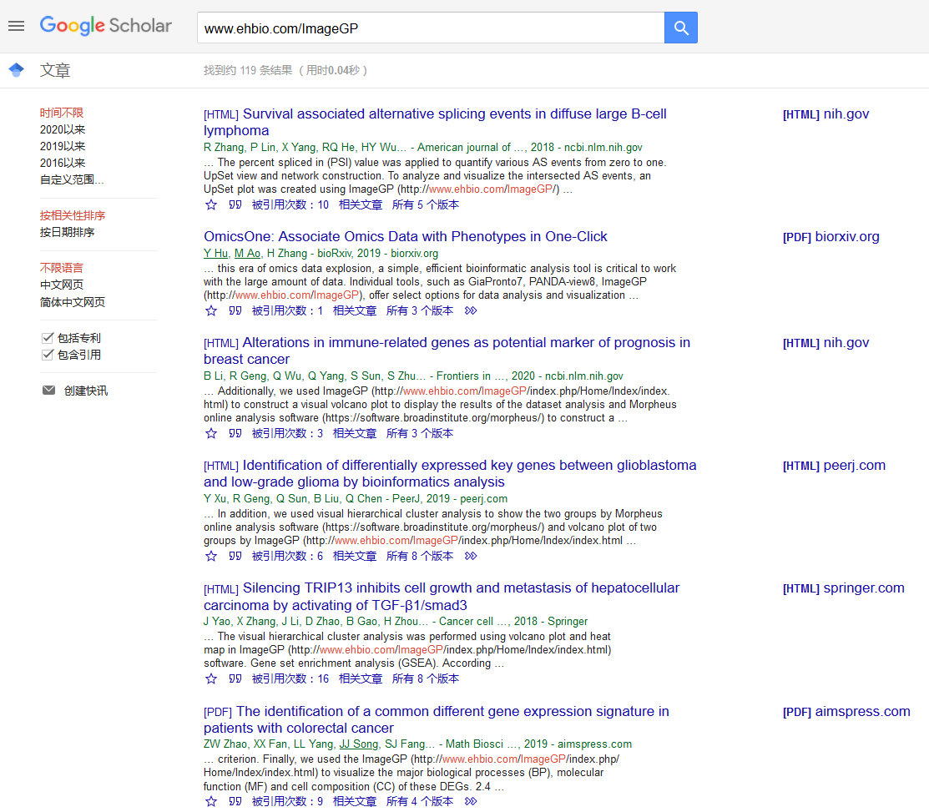

**参考文献**

1. Liu, Y. X.,Qin y., Chen, T., Meiping Lu, M. P., Xubo Qian, X. B., Guo, X. X., Bai, Y. [*A practical guide to amplicon and metagenomic analysis of microbiome data.*](https://pubmed.ncbi.nlm.nih.gov/32394199/) Protein Cell (2020) doi:10.1007/s13238-020-00724-8.
2. Hadley Wickham. *ggplot2: Elegant Graphics for Data Analysis.* (Springer-Verlag New York, 2016).
3. R Core Team. R: *A Language and Environment for Statistical Computing.* (2020).